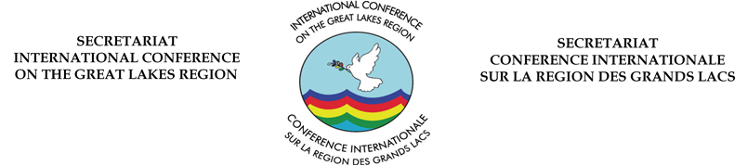

VACANCY ANNOUNCEMENT- RECEPTIONIST- 02/23
The International Conference on the Great Lakes Region (ICGLR) is an inter- governmental organization composed of 12 Member States (MSs) from the Great Lakes Region, which was
set up in 2006 with the assistance of the African Union (AU), United Nations (UN) and bilateral donors. ICGLR Member States include Angola, Burundi, Central African Republic, Democratic Republic of Congo, Republic of Congo, Kenya, Rwanda, South Sudan, Sudan, Tanzania, Uganda and Zambia.
The ICGLR is headed by the Summit of the Heads of State and Government, and assisted by the Regional Interministerial Committee (RIMIC) composed of Ministers of Foreign Affairs of the 12 Members States.
The ICGLR Secretariat headquarters is based in Bujumbura (Burundi) with Regional Centres in Kampala (Uganda), Lusaka (Zambia) and Goma (DRC).
The ICGLR aims to implement the Pact on Security, Stability and Development which sets an ambitious agenda "to transform the region into a space of sustainable peace and security and development. Key Programs of ICGLR include: (i) Peace and Security; (ii) Democracy and Good Governance; (iii) Economic Development and Regional Integration; (iv) Gender, Women and Children; (v) Humanitarian and social issues and (vi) cross-cutting issues.

The ICGLR Secretariat seeks to recruit a Receptionist for its headquarters in Bujumbura.
Please visit our website: https://icglr.org/ (Jobs opportunities) for more details on this advert.
Notice:
Applications should be addressed to the Executive Secretary of the International Conference on the Great Lakes Region (ICGLR) not later than 30th April 2023 to the following electronic addresses: jobs@icglr.org with copy to abdoulaziz.sulubu@icglr.org and hmungyereza@icglr.org . Hard copies will not be accepted.
ICGLR is an equal opportunity employer and does not require candidates to pay
any money at any stage of the recruitment process.
Female candidates are encouraged to apply. ICGLR is highly committed to
gender balance.

AVIS DE VACANCE DE POSTE – RECEPTIONNISTE - 02/23
La Conférence Internationale sur la Région des Grands Lacs (CIRGL) est une organisation intergouvernementale composée de 12 Etats membres de la Grande Région des Grands Lacs, qui a été créée en 2006 avec l'aide de l'Union africaine (UA), des Nations unies (ONU) et de donateurs bilatéraux.
Les Etats membres de la CIRGL sont l'Angola, le Burundi, la République Centrafricaine, la République Démocratique du Congo, la République du Congo, le Kenya, le Rwanda, le Sud-Soudan, le Soudan, la Tanzanie, l'Ouganda et la Zambie. La CIRGL est dirigée par le Sommet des Chefs d'Etat et de Gouvernement, et assistée par le Comité Interministériel Régional (CIRM) composé des Ministres des Affaires Etrangères des 12 Etats Membres.
La CIRGL vise à mettre en œuvre le Pacte sur la sécurité, la stabilité et le développement, qui fixe un programme ambitieux "pour transformer la région en un espace de paix, de sécurité et de développement durables". Les Programmes clés de la CIRGL comprennent : (i) la Paix et la Sécurité ; (ii) la Démocratie et la Bonne Gouvernance ; (iii) le Développement Economique et l'Intégration Régionale ; (iv) le Genre, Femmes et enfants ; (v) les Questions humanitaires et Sociales et (vi) les Questions Transversales.

Le Secrétariat de la CIRGL cherche à recruter un(e) Réceptionnist(e)) pour son siège à Bujumbura.
Veuillez consulter notre site web : https://icglr.org/ (Offres d'emploi) pour plus de détails sur cette annonce.
Avis:
Les candidatures devront être adressées au Secrétaire Exécutif de la Conférence Internationale sur la Région des Grands Lacs (CIRGL) au plus tard le 30 Avril 2023 aux adresses électroniques suivantes: jobs@icglr.org avec copie à abdoulaziz.sulubu@icglr.org et hmungyereza@icglr.org . Les dossiers physiques ne seront pas acceptés.
La CIGRL est un employeur qui respecte l'égalité des chances et n'exige pas des candidats qu'ils versent de l'argent à quelque stade que ce soit du recrutement.
Les femmes sont encouragées à postuler. La CIRGL est très attachée à l'équilibre entre les sexes.

